DFS
深度优先搜索
1、DFS
是指从图中的某个顶点v出发，优先沿着深度方向遍历该图。其基本过程为：选择一个初始顶点，然后访问该顶点，再从该顶点的某个未曾被访问的邻接点出发并访问该点，依次类推，直至所有与该初始顶点想通的顶点被访问到。此时若还有其他未被访问到的点，则选择该顶点，继续以上过程。
存在一个无向图如下图所示：
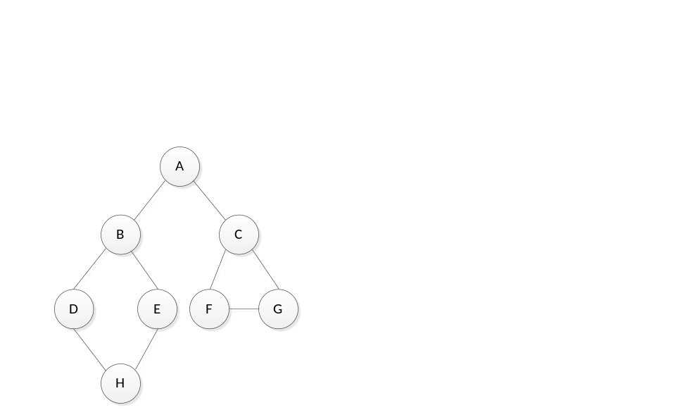

其深度优先搜索过程：

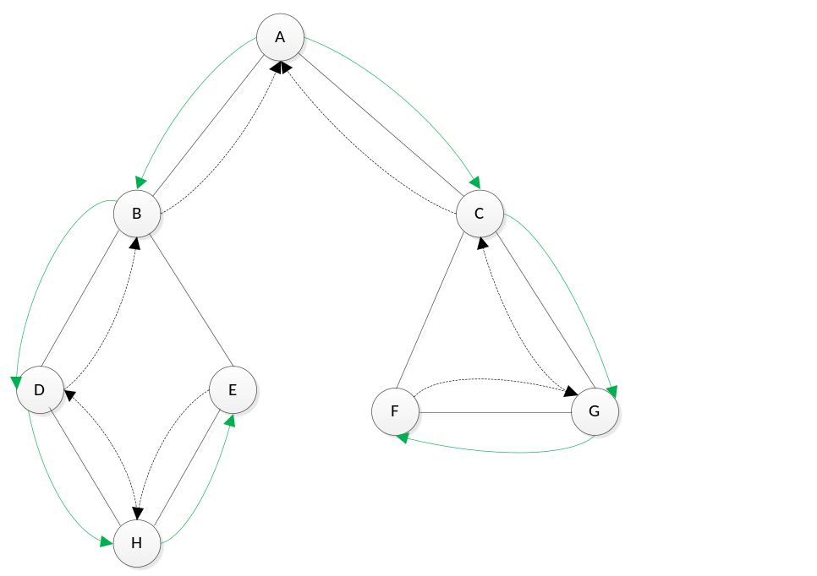
首先访问结点A，然后找到与结点A相邻接的点：B和C，选择B并访问结点B，然后找到与结点B的相邻接的点A、D和E，由于A已经被访问过，因此选择结点D并访问结点D，然后找到与结点D相邻接的点B和结点H，由于结点B被访问过，因此选择结点H并访问结点Ｈ，再找到与结点Ｈ相邻接的点Ｄ和Ｅ，由于Ｄ被访问过，因此选择结点Ｅ并访问结点Ｅ，找到与结点Ｅ相邻接的点Ｂ和Ｈ，但该两点都已经被访问了，因此沿着原路返回：Ｈ－＞Ｄ－＞Ｂ－＞Ａ，当搜索返回到结点Ａ时，找到与Ａ相邻的结点Ｂ和Ｃ，由于Ｃ没有被访问，因此继续选择结点Ｃ并访问结点Ｃ，依次类推，逐渐访问该无向图。上图中的绿线表示深度搜索时逐步访问的点的顺序，虚线表示搜索返回的路径。
经过以上的分析可以，遍历图即查找图中顶点的邻接顶点的过程。

1.1 非递归实现
思路：首先初始化访问标记数组visited[n] = false，然后从图的顶点出发，访问该顶点并弹出该顶点，利用栈将当前顶点的所有邻接结点压入该栈。然后取出栈顶元素并访问栈顶元素，然后再将该栈顶元素的所有邻接点压入栈。不断地重复该过程。
Status DFSTraverse(ALGraph G){
//非递归形式
stack<int> S;

for(int i = 0; i<G.vertexNum; i++) visited[i] = false;

for(int v = 0; v<G.vertexNum; v++){
if(!visited[v]){
S.push(v);
while(!S.empty()){
int u = S.top();
S.pop();
if(!visited[u]){
visited[u] = true;
cout<<"node: "<<G.vertices[u].data<<" ";
}
for(int w = FirstAdjVex(G,u); w>= 0; w = NextAdjVex(G, u, w)){
S.push(w);
}
}
}
}
return 1;
}
1.2 递归实现
思路：首先初始化访问标记数组visited[n]=false。从图中的顶点出发，访问该结点，并标记该结点已经被访问了，然后对该顶点的邻接结点递归的访问并标记已经被访问了。

void DFS(ALGraph G, int j){
visited[j] = true;
cout<<"node: "<<G.vertices[j].data<<" ";
for(int k = FirstAdjVex(G, j); k>=0; k = NextAdjVex(G, j, k)){
if(!visited[k])
DFS(G, k);
}
}

Status DFSTraverse1(ALGraph G){
//递归
for(int i = 0;i<G.vertexNum; i++) visited[i] = false;
for(int j = 0;j<G.vertexNum; j++)
if(!visited[j])
DFS(G,j);
return 1;
}
如上图所示，其递归调用过程如下图所示：

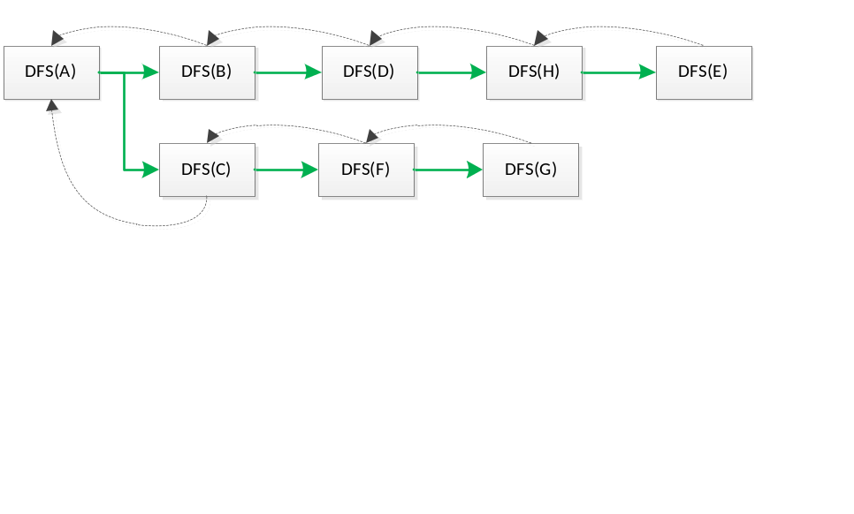

2.广度优先搜索算法
BFS即从图中的某个顶点出发，将与该顶点相邻接且未被访问过的结点全部访问完，然后按照之前的访问顺序依次再访问它们自己的邻接结点，直到图中的所有已经被访问道的邻接结点都被访问到。如果此时还有结点没有被访问到，则选择该结点继续按照之前的方式进行访问。

如下图所示：

该广度优先搜索算法的遍历过程如下：
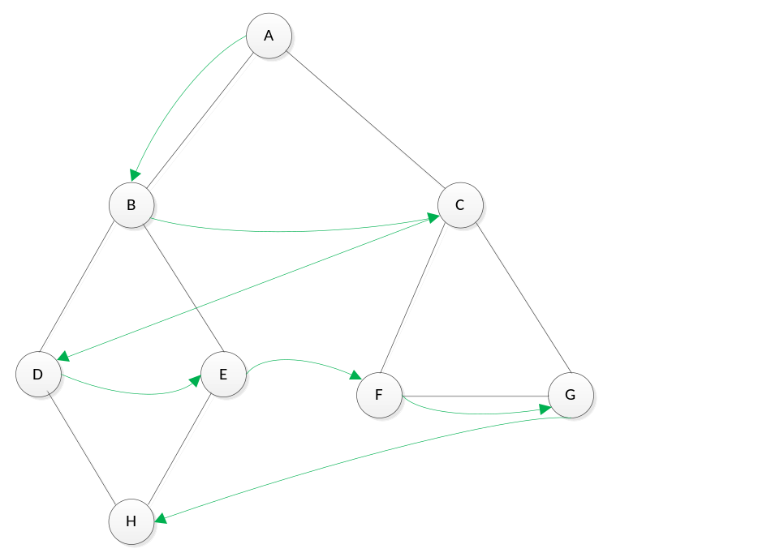

首先访问结点A，然后找到A的邻接结点B和C，访问这两个结点。然后从B出发，找到B的未被访问的结点邻接结点D和E，然后访问这两个结点，然后从结点C出发，找到C的未被访问的邻接结点F和G，然后访问这两个结点，然后从结点D出发，找到D的违背访问的邻接结点H，访问这个结点。然后从结点E出发…依此类推。
实现
由于广度优先搜索需要记录某结点的所有未被访问的邻接结点，并且需要按照这些邻接结点的访问顺序获得邻接结点，因此在实现时需要用到队列。
其实现如下所示：

